Питомник Михальского
Гродненская обл., Гродненский район, Подлабенский с/с, 29А, вблизи д. Пушкари.
Тел. +375(29) 8862332 +375(29) 5550003

Эксклюзивные хвойные растения на штамбе и без него – Оживите Ваш Ландшафт!
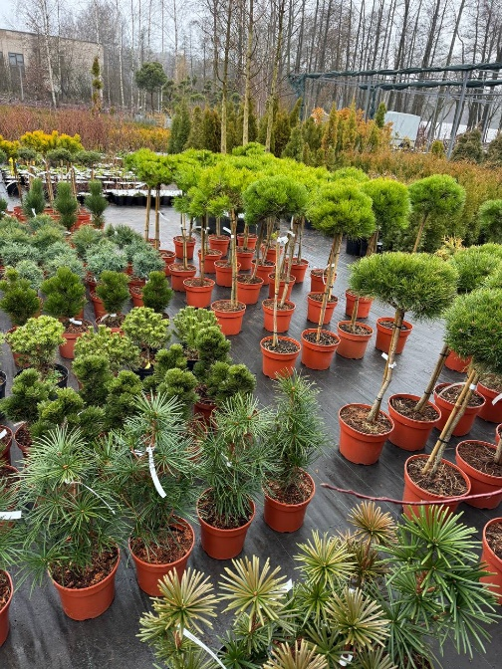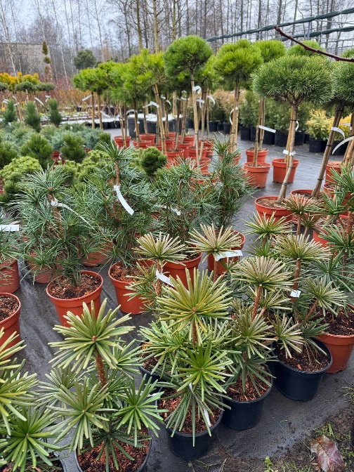

№ | Наименование | Цена
СОСНЫ:
1 | Cосна мелкоцветковая Негиши, С7,5, 50-60см | 240
2 | Сосна веймутова Грег, С5, 20-30см | 180
3 | Сосна черная Орегон Грин, С7,5, 40-50см | 210
4 | Сосна веймутова Грин Твист, С4, 15-25см | 180
5 | Сосна мелкоцветковая Шизукаготен, С7,5, 50-60см | 240
6 | Сосна черная Молетте, С5, 20-40см | 210
7 | Сосна гибкая Вандервульфс Пирамид, С7,5, 40-60см | 205
8 | Сосна белокорая Айриш Белл , С4, 15-30см | 180
9 | Сосна белокорая Литл Дракула, С4, 15-30см | 180
10 | Сосна шверина Витхорст, С5, 20-40см | 180
11 | Сосна горная Бенджамин, С5, 20-30см | 240
СОСНЫ НА ШТАМБАХ:
12 | Сосна черная Мари Брегеон, С5-7,5, 20-40см штамб 70см | 270
13 | Сосна черная Аригато, С5, 25-35см, штамб 60-70см | 270
14 | Сосна горная Карстен Винтерголд, С5, 20-25см, штамб 60см | 240
15 | Сосна горная Парадекиссен, С5, 15-20см, штамб 60см | 240
16 | Сосна густоцветковая Лоу Глоу, С5-7,5, 30-40см, штамб 60см | 240
СЦИАДОПИТИС (японская «сосна»):
17 | Сциадопитис мутовчатый, С3, 20-40см | 180
18 | Сциадопитис мутовчатый Серншнапп, С1,5, 20-30см | 270
ТУЯ СКЛАДЧАТАЯ:
19 | Туя складчатая Випкорд, С5, 20-30см, штамб 40-60см., 70-80см | 270
МОЖЖЕВЕЛЬНИКИ НА ШТАМБАХ:
20 | Можжевельник обыкновенный Гринмантл, С4, 20-30см, штамб 50-60см | 270
21 | Можжевельник обыкновенный Хиберника Прострата, С4, 20-30см, штамб 90см | 270
22 | Можжевельник обыкновенный Лемон Карпет, С5, 20-30см, штамб 80см | 270
23 | Можжевельник Сибирика, С5, 20-30см, штамб 80-100см | 270
24 | Можжевельник чешуйчатый Блю Стар, С5, 15-25см, штамб 50см | 270

«Питомник Михальского» с гордостью представляет Вам нашу уникальную коллекцию хвойных растений, способных преобразить любой сад, парк или участок.
Мы специализируемся на выращивании высококачественных растений, которые станут не только украшением, но и гордостью Вашего ландшафта.

Приглашаем Вас посетить наш питомник по адресу:
Или свяжитесь с нами удобным для Вас способом:

• Телефон/Vider: +37529 886-23-32
• E-mail: Aleksey1mn@mail.ru
• Instagram: mihalski_aleksey

С нетерпением ждем возможности помочь Вам создать сад Вашей мечты!

С уважением, директор ООО «БелАгроЭлитГрупп» Михальский Алексей Николаевич.

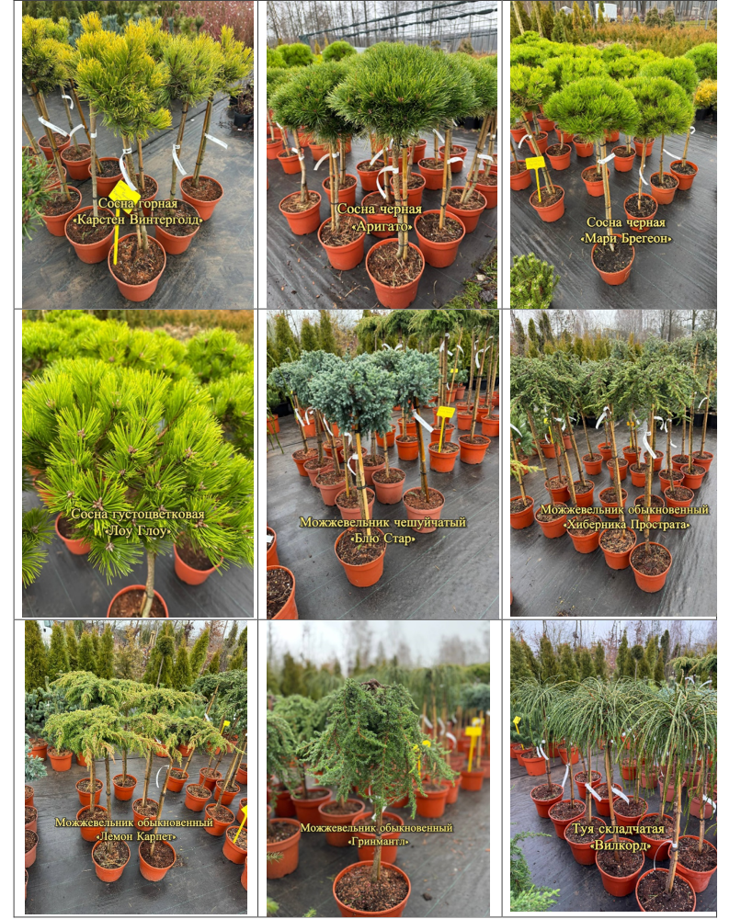

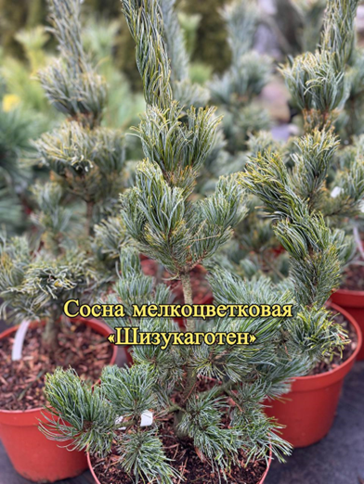 | 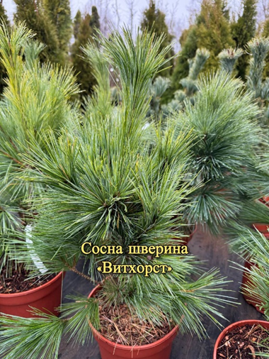 | 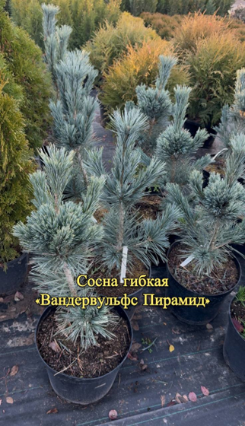
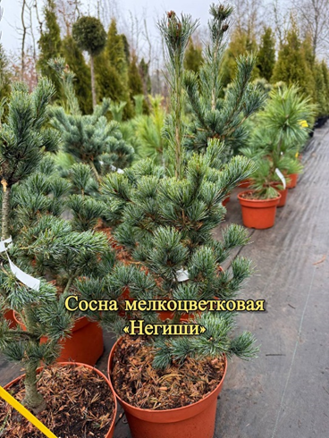 | 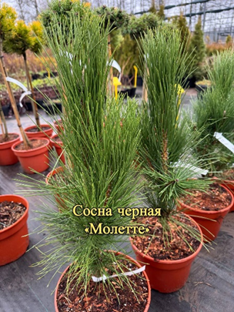 | 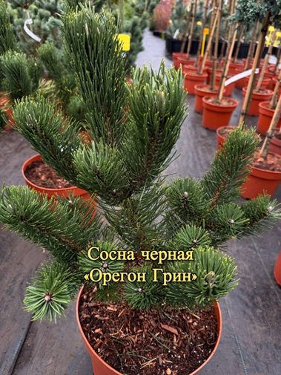
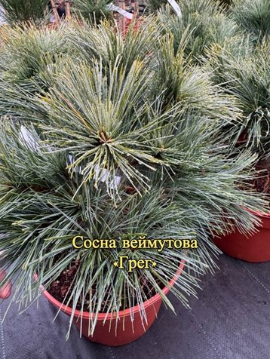 | 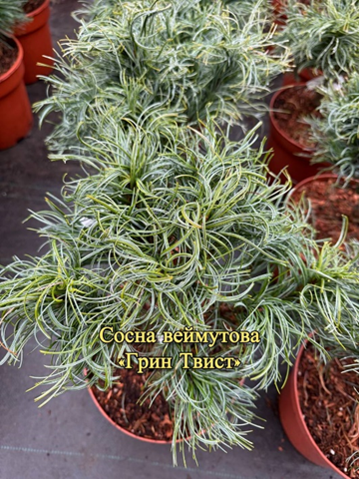 | 